


CONTRATO EDU 496 -2017 PRESTACIÓN DE SERVICIOS PROFESIONALES PARA BRINDAR APOYO A EDUBAR S.A EN LA ELABORACIÓN DE LOS DISEÑOS DE LAS REDES HIDRÁULICAS, SANITARIAS, PLUVIALES Y CONTRAINCENDIOS DE LOS COMANDOS DE POLICÍA PUERTO GIRALDO, EL BOSQUE, CANDELARIA, LAGOS DEL CAUJARAL Y SOLEDAD DURANTE EL DESARROLLO DE LOS ESTUDIOS Y DISEÑOS PARA PROYECTOS DE INFRAESTRUCTURA DE SEGURIDAD Y JUSTICIA EN EL DEPARTAMENTO DEL ATLÁNTICO



INFORME FINAL

BARRANQUILLA
DICIEMBRE DE 2019

TABLA DE CONTENIDO
1 INTRODUCCIÓN 1
2 ECUACIONES DE DISEÑO Y NORMATIVA 2
2.1. REDES DE AGUA POTABLE. 2
2.2 SISTEMA DE DISTRIBUCIÓN DE AGUA POTABLE 3
2.3 ALMACENAMIENTO (TANQUE SUPERFICIAL) Y SISTEMA DE BOMBEO 4
2.4 ALCANTARILLADO SANITARIO 5
2.5 REDES DE VENTILACIÓN DE TUBERÍAS DE AGUAS NEGRAS 6
2.6 RED CONTRA INCENDIOS (RCI) 7
2.6.1 OTRAS NORMAS APLICADAS 8
2.7 DESAGÜES DE AGUAS LLUVIAS 8
3 CÁLCULOS 10
3.1 SISTEMA DE AGUA POTABLE 10
3.1.1 ANÁLISIS DE PERDIDAS 15
3.1.2 ALMACENAMIENTO DE AGUA POTABLE Y SISTEMA DE BOMBEO 17
3.1.2.1 Volumen de almacenamiento 17
3.1.2.2 Cálculo de la Bomba 17
3.2 CÁLCULO Y DIMENSIONAMIENTO DE LA RED DE DESAGÜE AGUAS NEGRAS 20
3.3 REDES DE VENTILACIÓN DE TUBERÍAS DE AGUAS NEGRAS 22
3.4 DISPOSICIÓN Y DIMENSIONAMIENTO DE LA RED CONTRAINCENDIOS 23
3.4.1 PARÁMETROS GENERALES DE DISEÑO 23
3.4.2 PARÁMETROS DE DISEÑO DE ROCIADORES 23
3.4.3 PARÁMETROS DE DISEÑO DE GABINETES 23
3.4.4 DISEÑO DE ASPERSORES 23
3.4.4.1 Distancia entre Aspersores 23
3.4.4.2 Área de Diseño de Aspersores 26
3.4.4.3 Análisis de Perdidas 27
3.5 DESAGÜES DE AGUAS LLUVIAS 31
3.5.1 DIMENSIONAMIENTO DE LAS BAJANTES DE AGUAS LLUVIAS 32

ÍNDICE DE TABLAS
Tabla 1. Caudal máximo probable Vs Unidades de consumo, Método de Hunter Unal. 2
Tabla 2. Unidades de consumo por aparato. 3
Tabla 3. Evaluación de consumo. 5
Tabla 4. Carga máxima de unidades y longitud máxima de tubos de desagüe. 6
Tabla 5. Unidades de descarga Según NTC-1500. (ICONTEC, 2004) 6
Tabla 6. Diámetros mínimos para ventilación principal. 7
Tabla 7. Grupos y subgrupos de ocupación. 7
Tabla 8. Dimensionamiento de desagües principales de cubierta, ramales y bajantes de aguas lluvias. 9
Tabla 9. Definición de las dimensiones de tubería horizontal de agua de lluvia. 9
Tabla 10. Unidades de consumo Estación de Policía El Bosque. 14
Tabla 11. Unidades de consumo y caudal de diseño de Estación de Policía El Bosque 14
Tabla 12. Cálculo de las pérdidas acumuladas sobre la ruta crítica de la red Agua Potable. 16
Tabla 13. Cálculo de volumen de almacenamiento de Agua Potable. 17
Tabla 14. Parámetros Calculados para la selección de la Bomba 17
Tabla 15. Diseño Red de Registros Sanitarios Estación de Policía El Bosque. 21
Tabla 16. Área de protección de aspersores. 24
Tabla 18. Intensidad de lluvia con un periodo de retorno de 10 años. 32
Tabla 19. Área y caudales aferentes para desagües principales de cubierta y primer nivel, ramales y bajantes de aguas lluvia. 33

ÍNDICE DE GRÁFICAS
Gráfica 1. Ficha técnica de equipo recomendado para bombeo potable. 18
Gráfica 2. Punto de operación del equipo recomendado para bombeo potable. 19
Gráfica 3. Curvas Densidad/Área. 26
Gráfica 4. Curvas IDF Deducidas a partir de Registros Continuos de Lluvia. Aeropuerto Ernesto Cortissoz 31

ÍNDICE ILUSTRACIONES
Ilustración 1. Esquema ruta crítica Estación El Bosque. 15
Ilustración 2. Esquema de Red Sanitaria primer nivel Estación de Policía de El Bosque. 20
Ilustración 3. Esquema de disposición típica de red ventilación de 2” y 4” en la Estación de Policía de El Bosque. 22
Ilustración 4. Esquema de disposición típica de red ventilación de 3” en la Estación de Policía de El Bosque. 22
Ilustración 5. Matriz de distribución normal de aspersores piso 1. 24
Ilustración 6. Matriz de distribución normal de aspersores piso 2. 25
Ilustración 7. Matriz de distribución normal de aspersores piso 3. 25
Ilustración 8. Área de diseño rociadores. 27
Ilustración 9. Esquema para el cálculo de gabinetes de la RCI. 27
Ilustración 10. Esquema para el cálculo de rociadores de la RCI. 28
Ilustración 11. Esquema del sistema de bombeo sugerido. 29
Ilustración 12. Esquema de válvula siamesa. 30
Ilustración 13. Esquema de cabezal de prueba. 30
Ilustración 14. Esquema de planteamiento de sistema de drenaje. 32
Ilustración 15. Detalle sección típica de canal 1 y 2. 33
Ilustración 16. Detalle sección típica de canal mediacaña 2A. 33
Ilustración 17. Detalle sección típica de canal mediacaña 2B. 33
Ilustración 18. Modelación de canal 1. 34
Ilustración 19. Modelación de canal 2. 34
Ilustración 20. Modelación de canal 2A. 35
Ilustración 21. Modelación de canal 2B. 35

1 INTRODUCCIÓN

La empresa EDUBAR S.A. contactó a la firma SINTH S.A.S. con el fin de que realizara los diseños hidrosanitarios y de la red contra incendios para la Estación de Policía ubicada en el barrio El Bosque de la ciudad de Barranquilla - Atlántico.

En el siguiente informe se presentan los cálculos hidráulicos principales que permitieron modelar y definir los sistemas de bombeo, las redes requeridas y en general todos los elementos necesarios para un adecuado funcionamiento hidráulico de la estación.

2 ECUACIONES DE DISEÑO Y NORMATIVA

2.1. REDES DE AGUA POTABLE.
Se planteó la determinación de los caudales por nivel a partir de los consumos de aparato por medio del método de Hunter Modificado donde se determina las unidades de consumo de la edificación, este valor depende del tipo de aparato con que se cuente y estos a su vez tienen unidades en colas. El método se basa en que existe una operación no simultánea de aparatos en el sistema.
Los consumos por aparato fueron obtenidos por el Grupo de Investigación en Ingeniería de los Recursos Hídricos, de la Facultad de Ingeniería de la Universidad Nacional de Colombia donde se refleja una disminución de gastos de agua conformes a los equipos ahorradores existentes en el mercado.

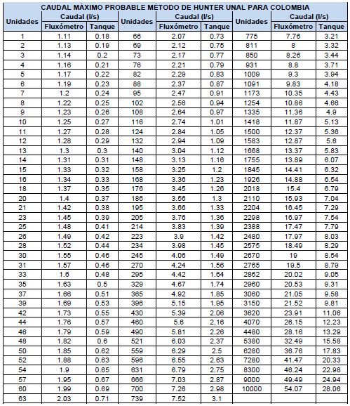
Tabla 1. Caudal máximo probable Vs Unidades de consumo, Método de Hunter Unal.
Fuente: Grupo de Investigación en Ingeniería de los Recursos Hídricos, de la Facultad de Ingeniería de la Universidad Nacional de Colombia.

Para las unidades de consumo necesarias por aparato se hace uso de la tabla 2 del presente informe, luego se procede a relacionar las unidades con el caudal máximo probable planteados en la tabla 1. Se finaliza con la determinación del diámetro óptimo de la tubería.

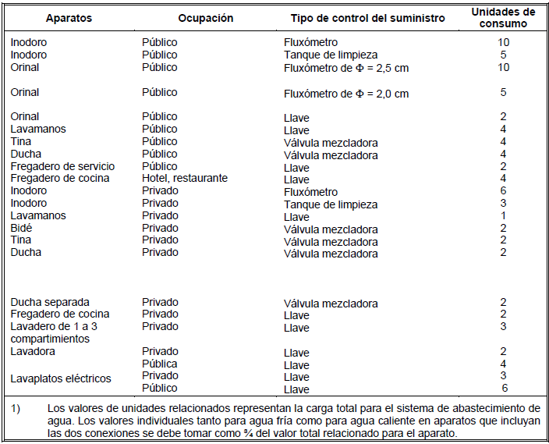
Tabla 2. Unidades de consumo por aparato.
Fuente: NTC 1500.

2.2 SISTEMA DE DISTRIBUCIÓN DE AGUA POTABLE
De acuerdo con las buenas prácticas de ingeniería, se propone la construcción de redes abiertas internas en PVC alimentadas con sistemas hidroneumáticos subterráneo a fin de dar la cantidad y presión de agua requeridas en cada implantación.
Se selecciona la ruta más crítica de transporte de agua la cual se define como aquella de mayor longitud que requiere alimentar el aparato más lejano con las presiones más desfavorables.

De esta forma se inicia un proceso de conteo de pérdidas por fricción basada en la ecuación de Hazen-Williams. A continuación, se presentan las ecuaciones mencionadas:

$$Q=0.2785CD^{2.63}J^{0.54}$$
Donde:
Q es caudal (m³/s)
D es el diámetro interno de la tubería (m)
J es la perdida de carga unitaria (m/m)
C es coeficiente de rugosidad de Hazen-Williams

$$J={\left(\frac{Q}{0.2785CD^{2.63}}\right)}^{1.85}$$

2.3 ALMACENAMIENTO (TANQUE SUPERFICIAL) Y SISTEMA DE BOMBEO
La normativa plantea que toda edificación debe disponer de tanques de reserva de agua potable.
El volumen útil del tanque de reserva debe garantizar por lo meno el abastecimiento de agua para un día de servicio.
De acuerdo con la información suministrada por parte del componente arquitectónico la estación tendrá una ocupación de 113 efectivos.
Luego, se calcula el volumen del tanque de almacenamiento las distintas dotaciones encontradas en la norma NTC 1500 y en el RAS título B.
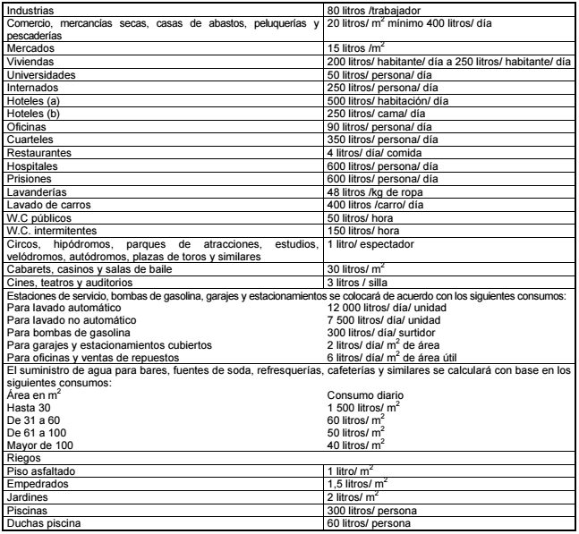
Tabla 3. Evaluación de consumo.
Fuente: NTC 1500.

2.4 ALCANTARILLADO SANITARIO
El diseño de la red de drenaje de aguas servidas por edificación se basó en la conexión de tuberías de 2” y 4”.

El dimensionamiento de los ramales y colector principal se realizó comparando las unidades descargadas de cada Aparato Sanitario con respecto a los requerimientos de la siguiente tabla.

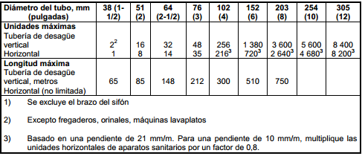
Tabla 4. Carga máxima de unidades y longitud máxima de tubos de desagüe.
Fuente: NTC 1500.

El número de unidades descargadas por Mercado Público se calculó a partir de las estipulaciones de la norma NTC-1500 que se presentan a continuación:

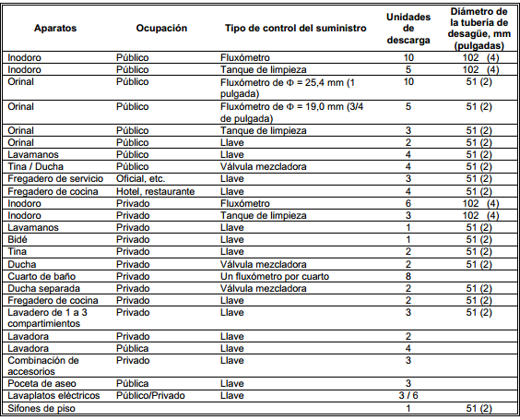
Tabla 5. Unidades de descarga Según NTC-1500. (ICONTEC, 2004)

2.5 REDES DE VENTILACIÓN DE TUBERÍAS DE AGUAS NEGRAS
El cálculo del diámetro de las tuberías de ventilación se basa de la siguiente tabla:

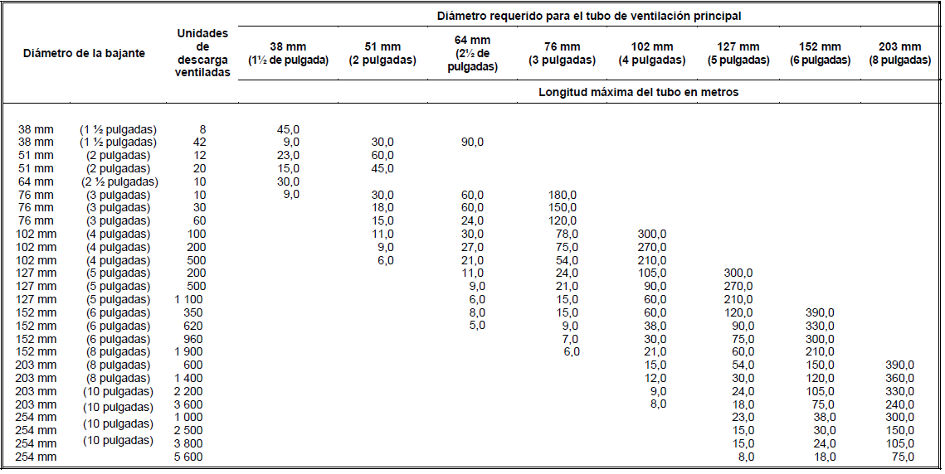
Tabla 6. Diámetros mínimos para ventilación principal.
Fuente: NTC 1500 (ICONTEC, 2004).

2.6 RED CONTRA INCENDIOS (RCI)
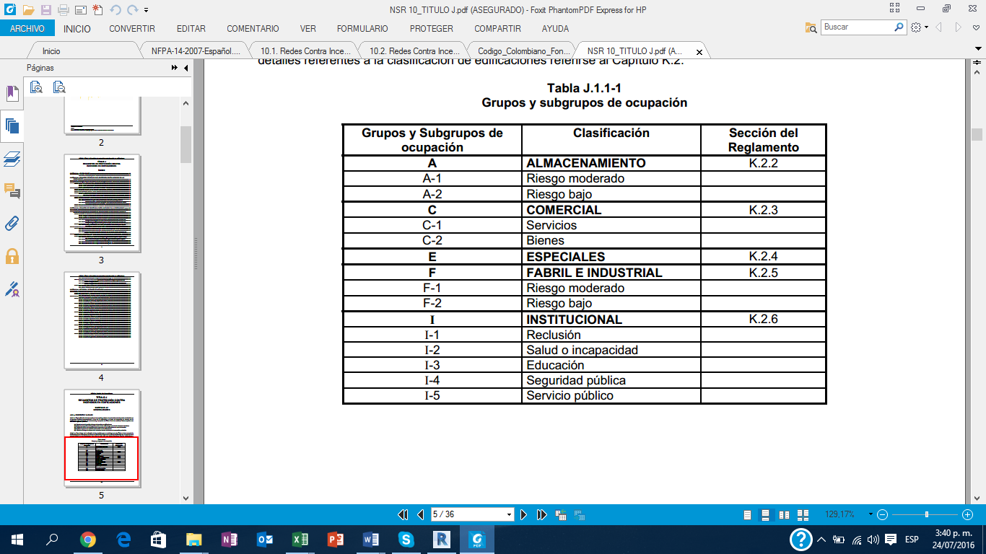
Según la norma sismo-resistente colombiana (NSR-10), la estación de policía de El Bosque al ser de carácter institucional entra en el subgrupo I-4, tal como lo presenta la siguiente tabla:
Tabla 7. Grupos y subgrupos de ocupación.
Fuente: NSR 10. Titulo J.

En consecuencia, el literal J.4.3.2.1 de la misma expone:

“… J.4.3.4.1 – Rociadores Automáticos. — Toda edificación clasificada en el grupo de ocupación I (Institucional) debe estar protegida por un sistema, aprobado y eléctricamente supervisado, de rociadores automáticos de acuerdo con la última versión del Código para suministro y distribución de agua para extinción de incendios en edificios, NTC2301 y con la Norma para Instalación de Sistemas de Rociadores, NFPA 13.

Lo anterior fija la necesidad de colocar rociadores automáticos y sistema de conexión de bomberos.

2.6.1 OTRAS NORMAS APLICADAS

Las normas tomadas como referencia y de consulta para la elaboración del diseño son:

- NFPA 13, Automatic Sprinkler Systems.
- NFPA 14, Standard for Standpipe and Hose Systems.
- NFPA 20, Installation of Centrifugal Fire Pumps.
- NTC 1669, Norma para Instalación de Conexiones de Mangueras Contra Incendio.
- NTC 2301, Código para Suministro y Distribución de agua para Extinción de Incendios en Edificaciones. Sistema de regaderas.
- NSR-10 Reglamento Colombiano de Construcción Sismo Resistente. Titulo J.

2.7 DESAGÜES DE AGUAS LLUVIAS
Para este ítem se tuvo en cuenta el numeral 12 de la Norma Técnica Colombiana 1500 (NTC 1500. ICONTEC, 2004), y para la estimación de caudales se empleó el Método Racional.
El método racional es un modelo empírico simple que puede utilizarse para el diseño de sistemas de recolección y evacuación de aguas lluvias que tengan áreas relativamente pequeñas. El diseñador podrá utilizar este método racional siempre y cuando el área de la cuenca de drenaje sea menor que 80 ha.
El cual calcula el caudal pico de aguas lluvias con base en la intensidad media del evento de precipitación con una duración igual al tiempo de concentración del área de drenaje y un coeficiente de escorrentía. La ecuación del método racional es:

$$Q=2.78CIA$$
Dónde:
Q= Caudal (l/s)
C= Coeficiente de Escorrentía.
I es la intensidad de diseño, la cual se calcula para los diferentes tiempos de concentración
A es el área captada en Hectáreas (Ha)
Para las bajantes de aguas lluvias se empleó la tabla mostrada a continuación:

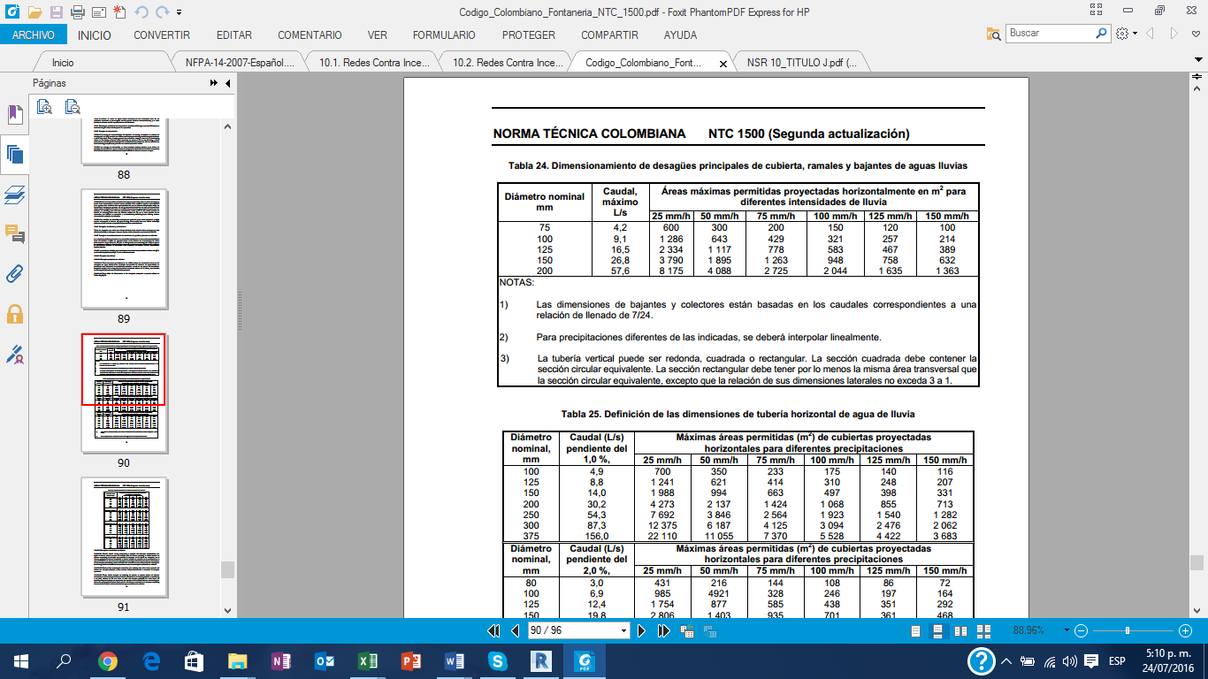
Tabla 8. Dimensionamiento de desagües principales de cubierta, ramales y bajantes de aguas lluvias.
Fuente: NTC 1500.

Para el dimensionamiento de la tubería horizontal mayor o colector final se tomó como referencia la siguiente tabla:

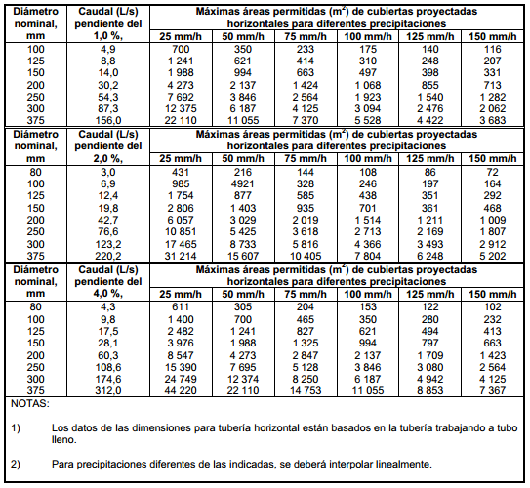
Tabla 9. Definición de las dimensiones de tubería horizontal de agua de lluvia.
Fuente: NTC 1500.

3 CÁLCULOS

3.1 SISTEMA DE AGUA POTABLE
A partir de las unidades de consumo y el gasto obtenido con Hunter se realiza el cálculo del caudal probable a abastecer. Las unidades de consumo de cada punto de suministro hidráulico son seleccionadas con base en el tipo y número de aparatos propuestos en el proyecto. A continuación, se muestra la siguiente tabla:
.
Continua…
Continua…
Continua…

Continua…
Tabla 10. Unidades de consumo Estación de Policía El Bosque.
Ahora, la teoría de simultaneidad contempla la posibilidad de que varios de los aparatos entren en funcionamiento al mismo tiempo justo en la hora pico. Para esta oportunidad, se eligió como escenario pico el que se genera en las edificaciones de uso habitacional, es decir, entre 5:30 am y 6:30 am. Luego el número de aparatos se reduce y se limita a aquellos que se encuentren en espacios que representen un baño completo (ducha, lavamanos y orinal y/o inodoro.

Entonces las unidades y caudal de diseño son:

Tabla 11. Unidades de consumo y caudal de diseño de Estación de Policía El Bosque

3.1.1 ANÁLISIS DE PERDIDAS
A medida que el flujo fluye por un conducto, este presenta una disminución de presión debido a las pérdidas generadas por fricción y accesorios. Con el fin de determinar la presión requerida para la alimentación del aparato crítico, Se planteo el cálculo de las presiones en la ruta crítica de la red (ver esquema a continuación).
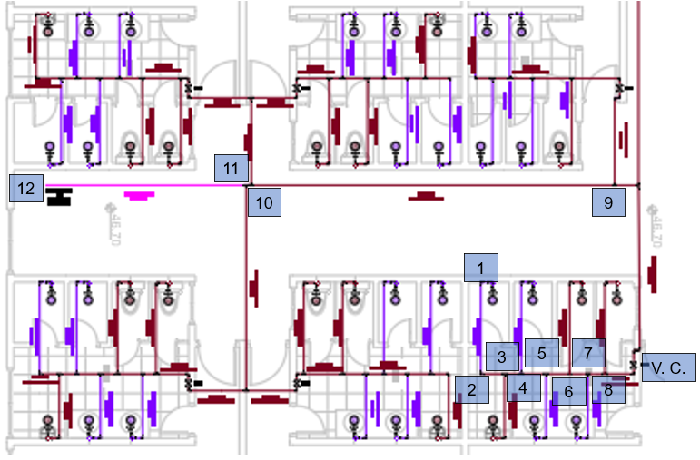
PISO 3
Continua Piso 2…
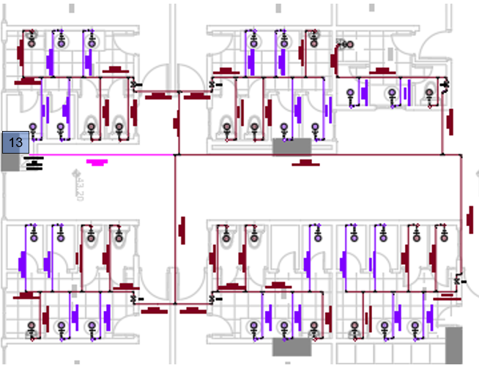
PISO 2
Continua Piso 1…
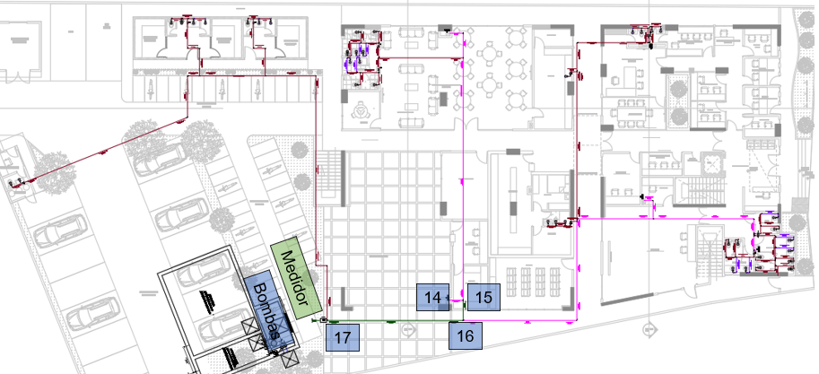
PISO 1
Ilustración 1. Esquema ruta crítica Estación El Bosque.

Utilizando las ecuaciones antes descritas en el numeral 2.2 del presente informe se obtuvieron los siguientes datos para el tramo de impulsión:
Tabla 12. Cálculo de las pérdidas acumuladas sobre la ruta crítica de la red Agua Potable.
- Se inicia con 20 m de cabeza requerida por el aparato critico que en este caso es una ducha. .
Al final, tenemos una cabeza H Dinámica total $≅$ 41.0 m.

3.1.2 ALMACENAMIENTO DE AGUA POTABLE Y SISTEMA DE BOMBEO

3.1.2.1 Volumen de almacenamiento

Con base en el literal 2.3, se hizo el cálculo del volumen de almacenamiento requerido.

En la tabla mostrada a continuación se relacionan los resultados obtenidos:

NÚMERO DE EFECTIVOS | 113
DOTACIÓN HABITACIONAL (L/PER/DIA) | 250
VOLUMEN (L) 1 DIA | 28250
VOLUMEN (M3) 1 DÍA | 28.25
B (M) | 2.0
L (M) | 6.0
H (M) | 2.6
BORDE LIBRE (M) | 0.4
H TOTAL (M) | 3.0
VOLUMEN (M3) | 36
Tabla 13. Cálculo de volumen de almacenamiento de Agua Potable.
Con base en los 28.25 m³ calculados se obtiene un tanque de Agua Potable de 2.0 m x 6.0 m x 3.0 m; Estas dimensiones hacen referencia al volumen interno del tanque teniendo en cuenta un borde libre de 0.4 m.

3.1.2.2 Cálculo de la Bomba

Caudal (L/s) | 5.0
Caudal (GPM) | 79.3
Altura Estática (m) | 9.0
Altura Dinámica (m) | 41.0
Tabla 14. Parámetros Calculados para la selección de la Bomba
De Acuerdo con los anteriores datos de Caudal, Altura Estática y Dinámica, se procede a seleccionar la bomba adecuada que se ajuste a los requerimientos de Caudal y Cabeza del sistema.

Se recomienda el equipo 15A-3MW que tiene la siguiente ficha técnica.

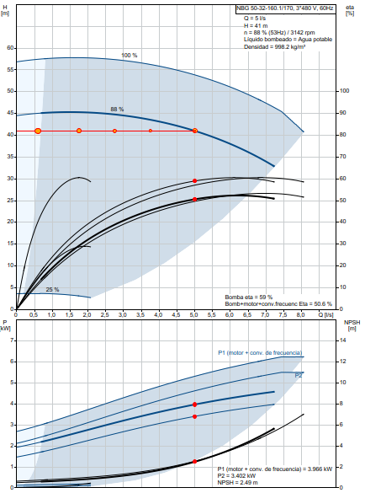
Gráfica 1. Ficha técnica de equipo recomendado para bombeo potable.
Fuente: Product Center Grundfos.

Teniendo en cuenta que los sistemas de bombeo genéricamente funcionan con esta ecuación:
$$Hd=He+∝Q^{2}$$
Donde Hd es la altura dinámica = 41 m, para el proyecto
He es la altura estática total = 9 m, en nuestro caso.
Y α es un coeficiente de ajuste que para nuestro caso es 0.65

De acuerdo con ello las curvas del sistema contra las del equipo de bombeo arrojan el siguiente punto de funcionamiento:

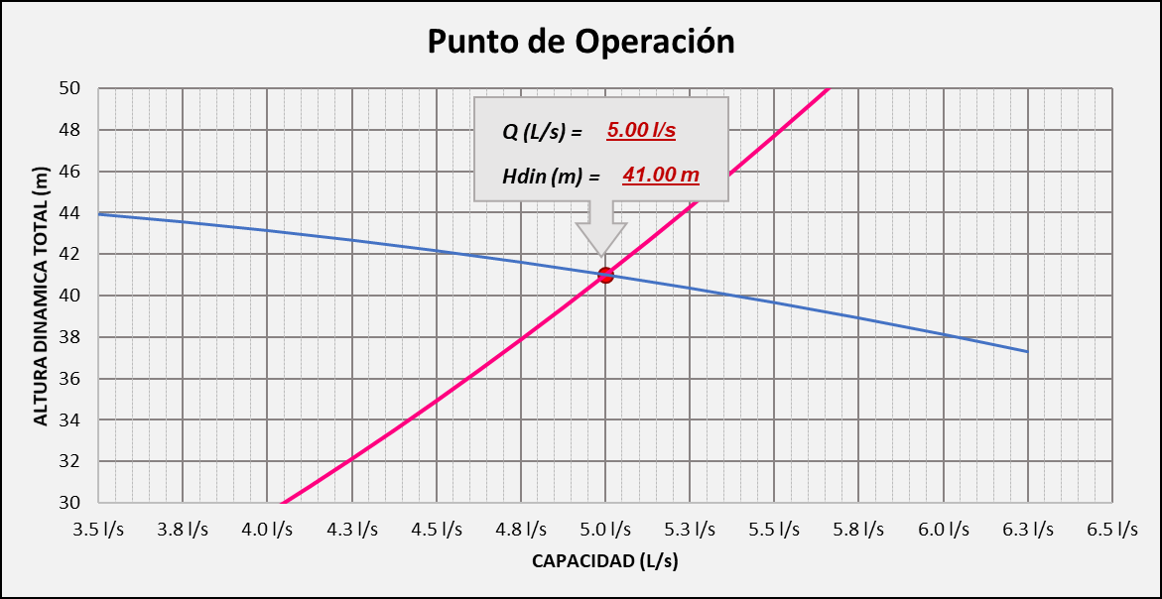
Gráfica 2. Punto de operación del equipo recomendado para bombeo potable.

Se recomiendan instalar dos bombas iguales a las mencionada o equivalente, con el fin de que una de ellas funcione de suplencia.

De igual forma, se plantea la instalación de un tanque hidroneumático, cuyo cálculo y dimensionamiento se presentan a continuación:

Presión de Encendido | 40 | psi
 | 28.16901 | M
Presión de Apagado | 60 | psi
 | 42.25352 | m
Caudal EQ. | 79.3 | gal/min
 | 5.0 | l/s

$$V=0.65* P_{apagado}*\sqrt{Q}$$
$$V=0.65* 60 psi*\sqrt{ 5.0 l/seg}$$
$$V=87.20 m^{3}$$

Se redondea a una capacidad de 100 L, con una presión de 40 – 60 PSI.

3.2 CÁLCULO Y DIMENSIONAMIENTO DE LA RED DE DESAGÜE AGUAS NEGRAS
Para la red de Desagüe de Aguas Servidas se establecen los Aparatos Sanitarios y puntos de Suministro con sus respectivas unidades de Descarga para el dimensionamiento de la Red Sanitaria y sus unidades Acumuladas.

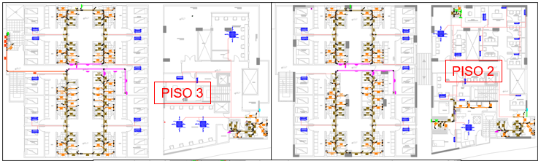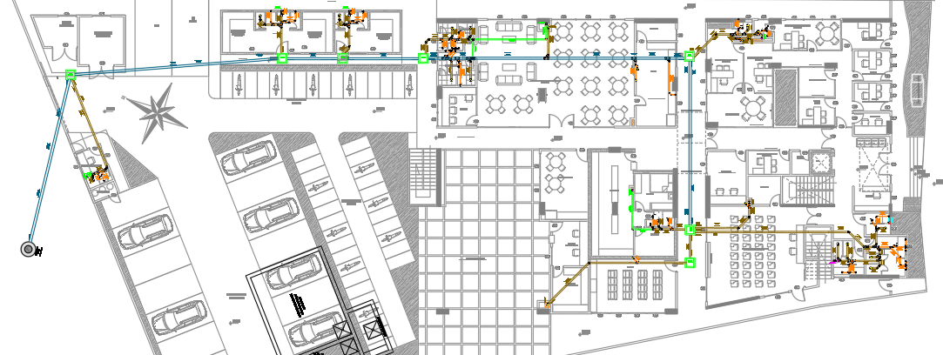
PISO 1
Ilustración 2. Esquema de Red Sanitaria primer nivel Estación de Policía de El Bosque.
Con base en la anterior información y a la Tabla 4 del presente escrito, para los desagües de las duchas, orinales, fregaderos, pocetas de aseo, sifones de piso y los lavamanos se propone una tubería de diámetro igual a 2”, para los sanitarios una de 4” con una pendiente de S=1%.

Luego, con base en las unidades acumuladas, el número y tipo de aparatos relacionados en la Tabla 10, se procedió con el cálculo de la red de registros sanitarios que conectan el colector principal, tal como se presenta a continuación:

Tabla 15. Diseño Red de Registros Sanitarios Estación de Policía El Bosque.

3.3 REDES DE VENTILACIÓN DE TUBERÍAS DE AGUAS NEGRAS

A continuación, se mostrarán los esquemas de ventilación, dimensionados con base en la Tabla 6 del presente informe:

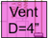
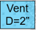
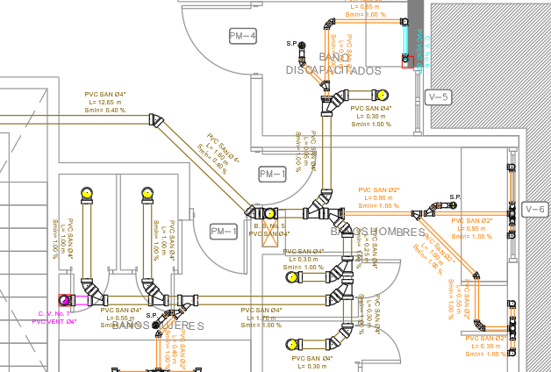
Ilustración 3. Esquema de disposición típica de red ventilación de 2” y 4” en la Estación de Policía de El Bosque.
Para el nivel 2 tenemos:
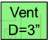
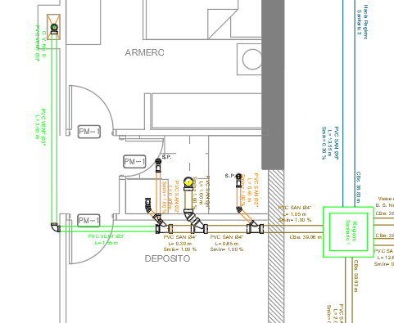
Ilustración 4. Esquema de disposición típica de red ventilación de 3” en la Estación de Policía de El Bosque.
En las ilustraciones mostradas anteriormente, las tuberías de color cian, verde y magenta son las que representan el sistema de ventilación. Es necesario resaltar que las tuberías de ventilación por norma NTC-1500 deben sobresalir 0.15 m por encima de la cubierta.

Tal como puede observase, para las unidades de descargas ventiladas se seleccionaron diámetros de D=2”, 3” y 4”.

3.4 DISPOSICIÓN Y DIMENSIONAMIENTO DE LA RED CONTRAINCENDIOS

3.4.1 PARÁMETROS GENERALES DE DISEÑO

- Tipo de Edificación: Institucional (NSR-10 Titulo J, se clasifica como I-4).
- Riesgo: Ligero
- Método de diseño: Método de Densidad – Área (NFPA 13, literal 12.10).

3.4.2 PARÁMETROS DE DISEÑO DE ROCIADORES

- Presión mínima y máxima de operación: 7 psi – 175 psi.
- Coeficiente de descarga de rociadores tipo Pendent: 5.6

3.4.3 PARÁMETROS DE DISEÑO DE GABINETES

El sistema de conexión de manguera para bomberos es Clase I. Según la NTC 1669 es ‘Un sistema para conexión de mangueras contra incendio Clase I debe tener estaciones de manguera de 2 1/2 pulgadas (65 mm) para suministrar agua básicamente para el uso por el cuerpo de bomberos durante la respuesta inicial.’’.

- Caudal en la boca de agua conexiones de manguera 2-1/2”: 250 GPM (NFPA 14).
- Presión en la boca de agua conexiones de manguera 2-1/2”: 100 PSI (NFPA 14).

3.4.4 DISEÑO DE ASPERSORES

3.4.4.1 Distancia entre Aspersores

Para calcular la distancia máxima de los aspersores en este sistema se hizo uso de la tabla 8.6.2.2.1 (a) de la NFPA 13 donde debido al riesgo ligero se da cual es el área máxima a cubrir por rociador.
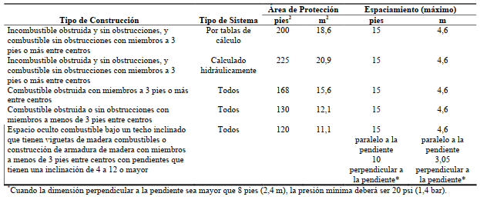
Tabla 16. Área de protección de aspersores.
Fuente: NFPA 13 (2007).

Para cumplir con un área máxima de 18.6 m² se tiene:

$$Dmáx= \sqrt{\frac{4*18.6 m^{2}}{3.1415}}≅4.9 m$$
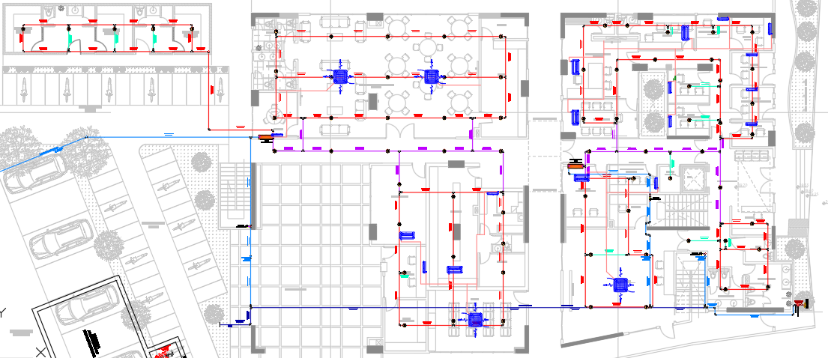
Ilustración 5. Matriz de distribución normal de aspersores piso 1.
Fuente: Elaboración Propia
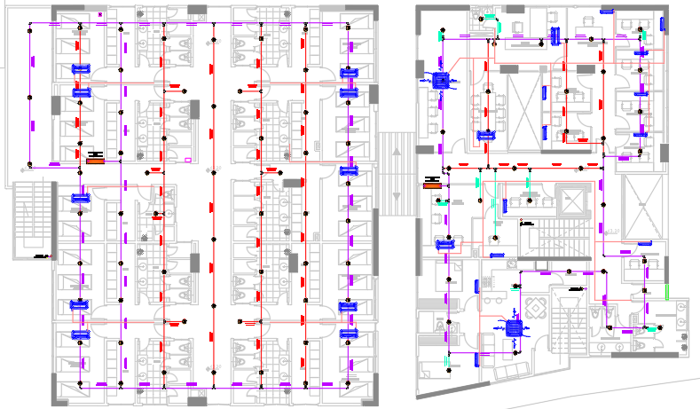
Ilustración 6. Matriz de distribución normal de aspersores piso 2.
Fuente: Elaboración Propia

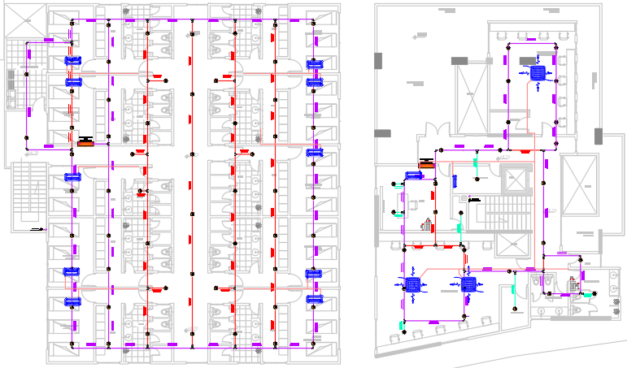
Ilustración 7. Matriz de distribución normal de aspersores piso 3.
Fuente: Elaboración Propia

3.4.4.2 Área de Diseño de Aspersores

Se realizó el diseño para un área de 1500 pies cuadrados a partir de lo establecido en la Norma NTC 2301 y en la gráfica 3.
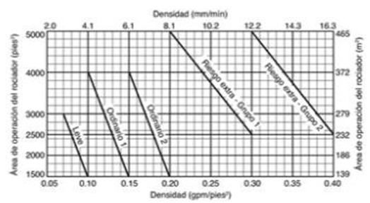
Gráfica 3. Curvas Densidad/Área.
Fuente: NFPA 13 (2007).

Existen varias razones para dichos 1500 pies² como área de aspersores:

1. La densidad o intensidad de aplicación del agua generalmente es mayor en ese punto, permitiendo mayor control que si se escogiera un punto de la curva con mayor área, pero con menor intensidad.

2. La mayor intensidad normalmente va a exigir mayor presión y unido al punto anterior ayuda a confinar el fuego a un área pequeña.

3. Se reduce el número de rociadores actuando simultáneamente.

4. Esta densidad generalmente da el diseño más económico.

La zona escogida se tomó con base en el numeral 22.4.4.1.1 de la norma NFPA 13.

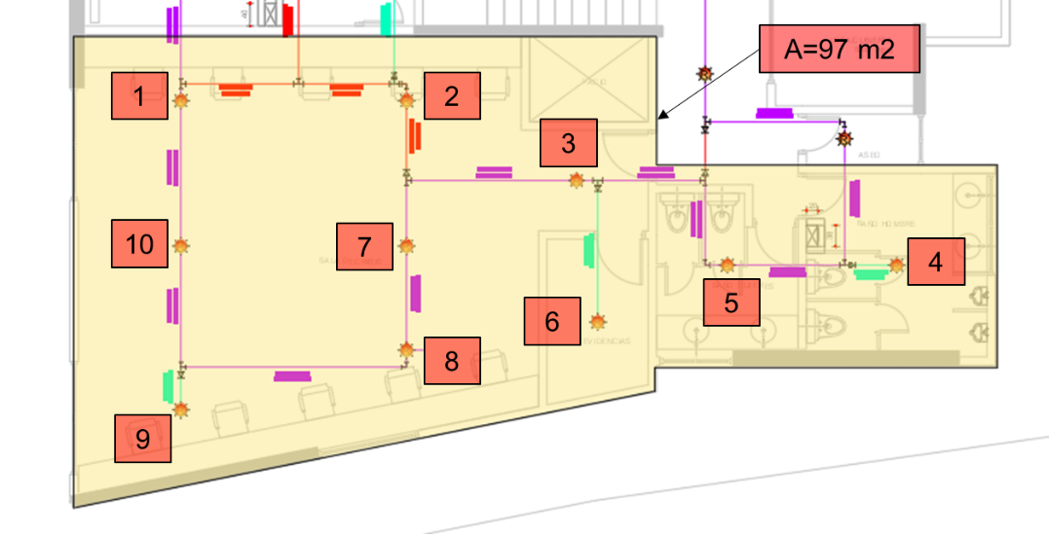
Ilustración 8. Área de diseño rociadores.
Fuente: Elaboración Propia

3.4.4.3 Análisis de Perdidas

Para la obtención de las pérdidas se hizo uso de las ecuaciones de Darcy- Weisbach y Colebrook-White. Para efectos de simplificar el cálculo se utilizó el software Pipe Flow Expert v7.30. A continuación, se muestra un esquema general del cálculo.

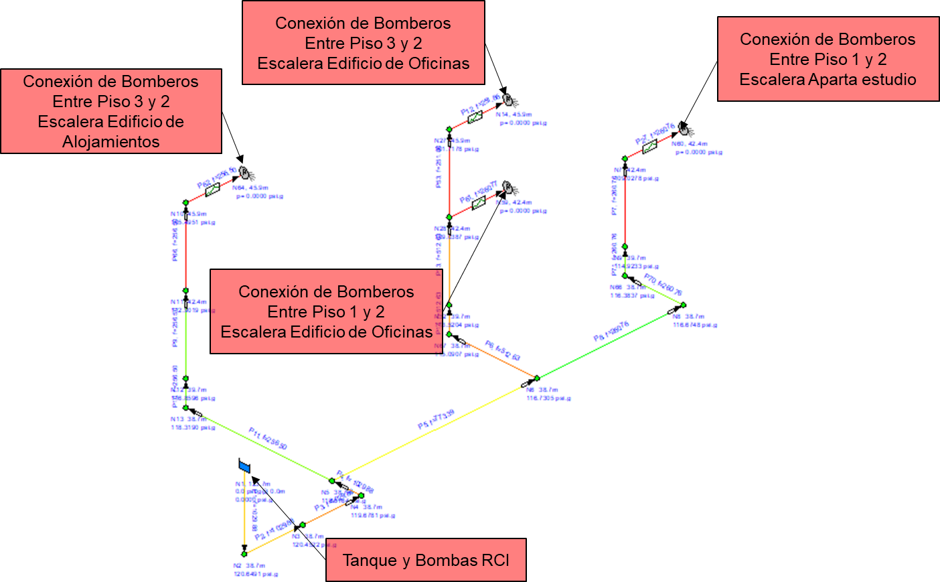
Ilustración 9. Esquema para el cálculo de gabinetes de la RCI.
Fuente: Pipe Flow Expert v7.30.

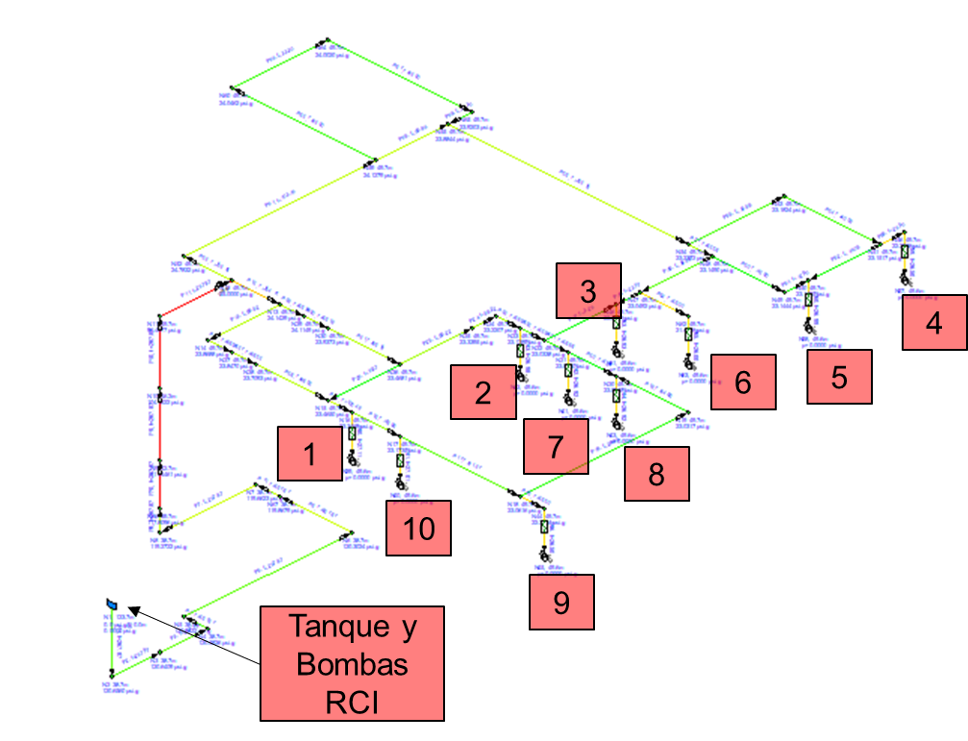
Ilustración 10. Esquema para el cálculo de rociadores de la RCI.
Fuente: Pipe Flow Expert v7.30
Luego de hacer el respectivo chequeo de los dispositivos críticos de cada componente del sistema se corroboró que funcionan correctamente, obteniendo los caudales y presiones requeridas.

Al final para la red contra incendios se obtuvo:

Q total del sistema | 1000 | GPM
Q total del sistema | 3785.4 | l/min
H din. T | 120 | PSI

De acuerdo con lo anterior se procede a seleccionar una bomba homologada por la NFPA-20 que cumpla con los requerimientos de caudal y cabeza requeridos: 1000 gpm y 120 PSI.

Se recomienda, además, una bomba Jockey de Q=25 gpm L/s y Hd=132 PSI.

Por norma, el sistema debe ser capaz de mantener la tasa de flujo y presión por un espacio de 30 minutos; entonces tenemos:

- Tiempo de suministro= 30 min
- Q_{Total}= 1000 GPM
$$Volumen=3.79\frac{m^{3}}{min}*30 min=113.7 m^{3}$$
Por lo tanto, el tanque de almacenamiento para RCI debe tener las siguientes dimensiones (incluyendo borde libre igual a 0.4 m):

$$B= 7.3 m$$
$$L=6.0 m$$
$$H= 3.0 m$$

Ahora, se presenta un esquema del sistema de bombeo sugerido:

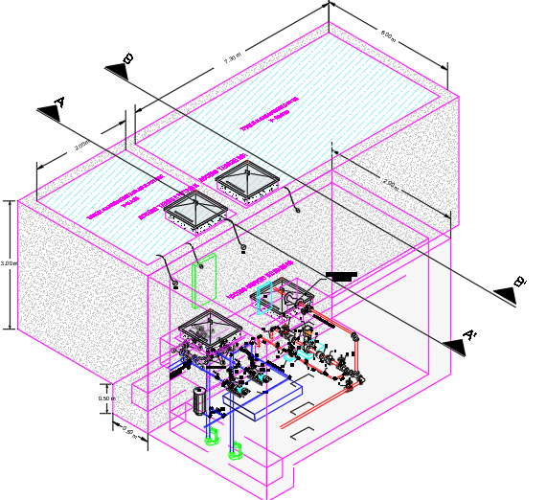
Ilustración 11. Esquema del sistema de bombeo sugerido.

Además, se propone la instalación de una válvula siamesa de 2 ½” x 2 ½” x 4” para conectar el sistema con algún cuerpo de bombero externo en caso de ser necesario, así como un cabezal de prueba útil para realizar los respectivos mantenimientos a la red.
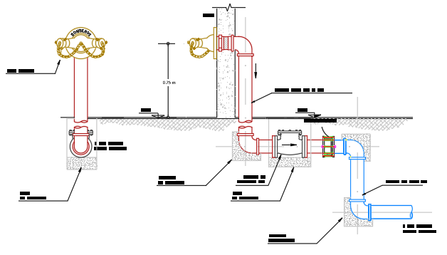
Ilustración 12. Esquema de válvula siamesa.

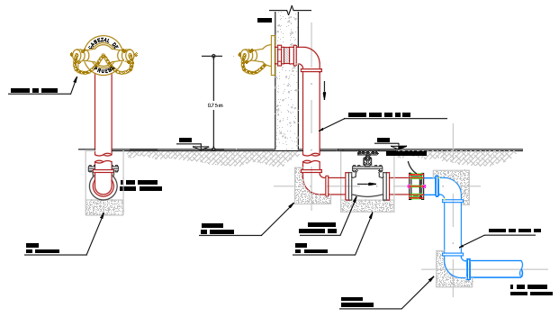
Ilustración 13. Esquema de cabezal de prueba.

3.5 DESAGÜES DE AGUAS LLUVIAS
Debido a la cercanía con el proyecto y la confiabilidad de los registros, se tomó como referencia la estación del Aeropuerto Ernesto Cortissoz del IDEAM, identificada con el código 29045020, con coordenadas 10.917778 en latitud y -74.779722 en longitud del sistema WGS-84. La siguiente figura presenta las curvas IDF para la estación mencionada, la cual fue calculada a partir de registros continuos de precipitación.

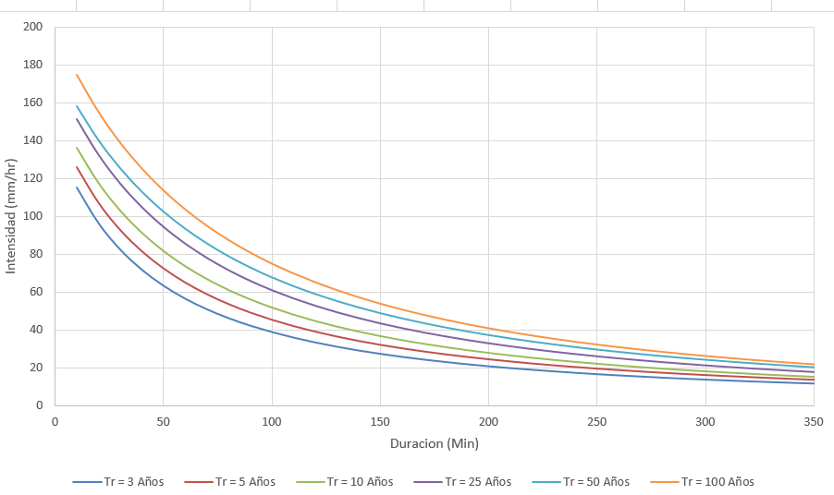
Gráfica 4. Curvas IDF Deducidas a partir de Registros Continuos de Lluvia. Aeropuerto Ernesto Cortissoz
Fuente: Estudios y Diseños Definitivos de Ingeniería para Puentes, Pasos a Desnivel y Soluciones Puntuales en las Intersecciones de las Troncales con los Arroyos del Sistema Integral de Transporte Masivo de Barranquilla y su Área Metropolitana. Consorcio TMB. 2004.

Teniendo un periodo de retorno de 10 años:
Tiempo (min) | I (mm/hr)
10 | 136.4
Tabla 17. Intensidad de lluvia con un periodo de retorno de 10 años.
Fuente: Propia

3.5.1 DIMENSIONAMIENTO DE LAS BAJANTES DE AGUAS LLUVIAS

Para el dimensionamiento de los bajantes de aguas lluvia, se tuvo en cuenta la Tabla 8 y Tabla 9 donde se verificaron los diámetros necesarios para los desagües principales de las cubiertas, ramales y bajantes de aguas lluvias. Con respecto al área correspondiente por cada cubierta propuesta para el proyecto Estación de policías de El Bosque.
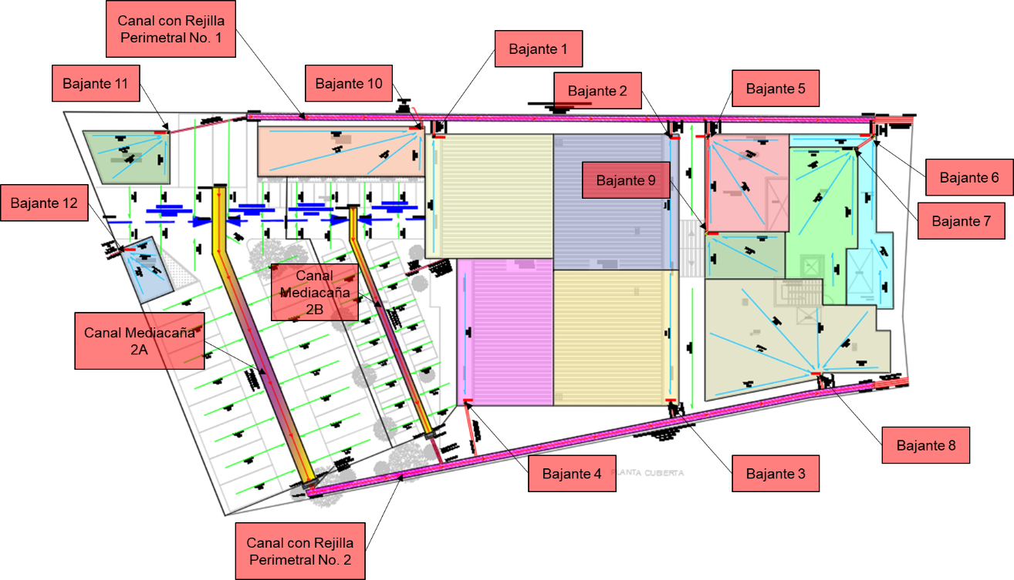
Ilustración 14. Esquema de planteamiento de sistema de drenaje.
Tomando posesión del método racional es posible determinar el caudal necesario que debe ser evacuado por cada una de las bajantes y estructuras.

$$Qmax\left(\frac{L}{s}\right)=2.78CIA$$

A continuación, se presenta el área aferente de cada componente y su respectivo caudal.

Tabla 18. Área y caudales aferentes para desagües principales de cubierta y primer nivel, ramales y bajantes de aguas lluvia.
El diámetro seleccionado es equivalente a 4” para los tragantes y el colector horizontal es de 4” y 6” con una pendiente de 1%.

Para las estructuras tipo canal se propusieron las siguientes secciones:
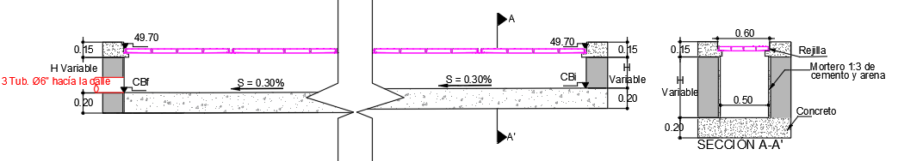
Ilustración 15. Detalle sección típica de canal 1 y 2.
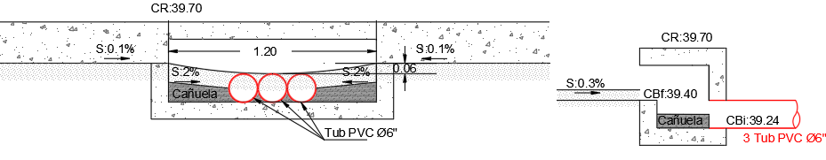
Ilustración 16. Detalle sección típica de canal mediacaña 2A.

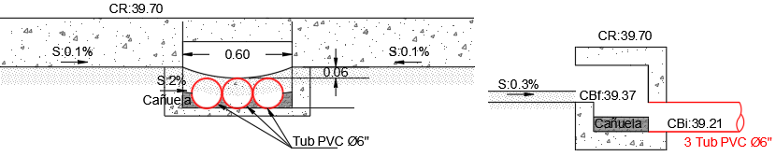
Ilustración 17. Detalle sección típica de canal mediacaña 2B.
A continuación, se presentan los resultados de la modelación con el software Flow Master de los canales propuestos para un Manning de 0.015 y una pendiente longitudinal mínima de 0.3%:
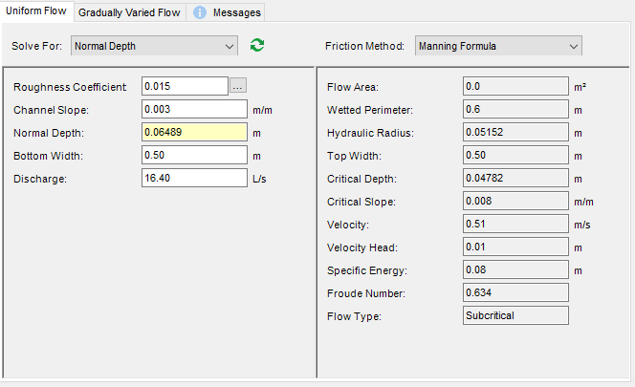
Ilustración 18. Modelación de canal 1.
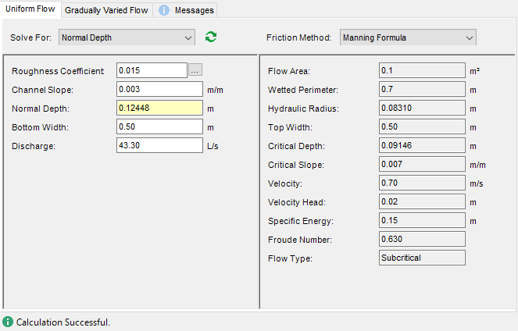
Ilustración 19. Modelación de canal 2.
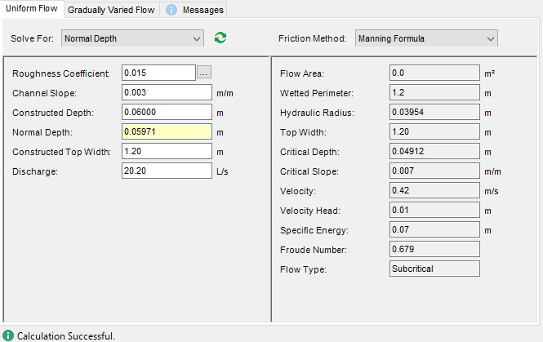
Ilustración 20. Modelación de canal 2A.
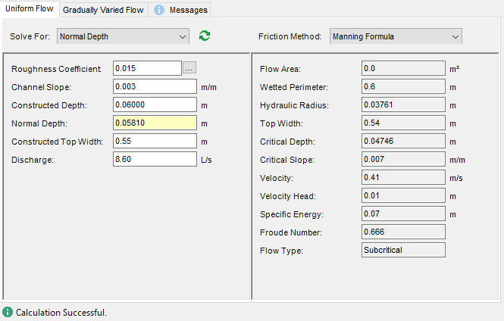
Ilustración 21. Modelación de canal 2B.

